Moelleux aux noisettes
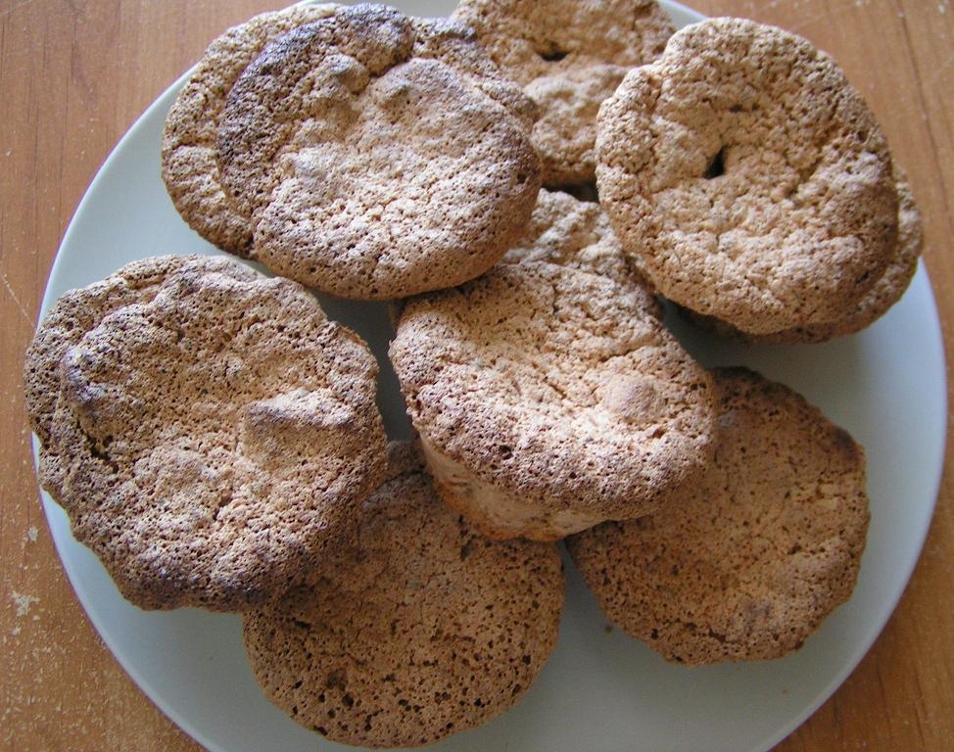

Ingrédients :
- 160 g de poudre de noisette (moi, j'ai mis 130 g de noisette et 30 g d'amande, tout simplement parce que mon paquet de poudre de noisette ne faisait que 130 g et que je ne voulais pas en acheter 2)
- 4 oeufs
- 100 g + 60 g de sucre en poudre

Préparation :
Faire torréfier les noisettes : mettre la poudre dans une poêle à sec et faire chauffer quelques minutes en remuant régulièrement, jusqu'à ce que ça sente bon...
Dans un plat, verser les 4 jaunes d'œufs (en réservant les blancs) et ajouter 100 g de sucre. Fouetter jusqu'à ce que le mélange devienne mousseux.
Monter les blancs en neige. Lorsqu'ils sont bien fermes, ajouter 60 g de sucre et battre encore quelques instants.
Incorporer délicatement les blancs dans le mélange œufs+sucre.
Ajouter ensuite la poudre de noisette et mélanger toujours délicatement.
Verser dans 12 petits moules en silicone et enfourner à four chaud (180°C) pendant 40 minutes environ.

